Практическая работа №6

«Телеграм бот»

Выполнил студент группы БВТ2106

Бельский Д Д

Цель работы:

Создать телеграм бота с несложным функционалом, используя PyCharm.

Отчёт о выполненной работе:

На рисунках 1-3 представлен результат работы:

Рис1:

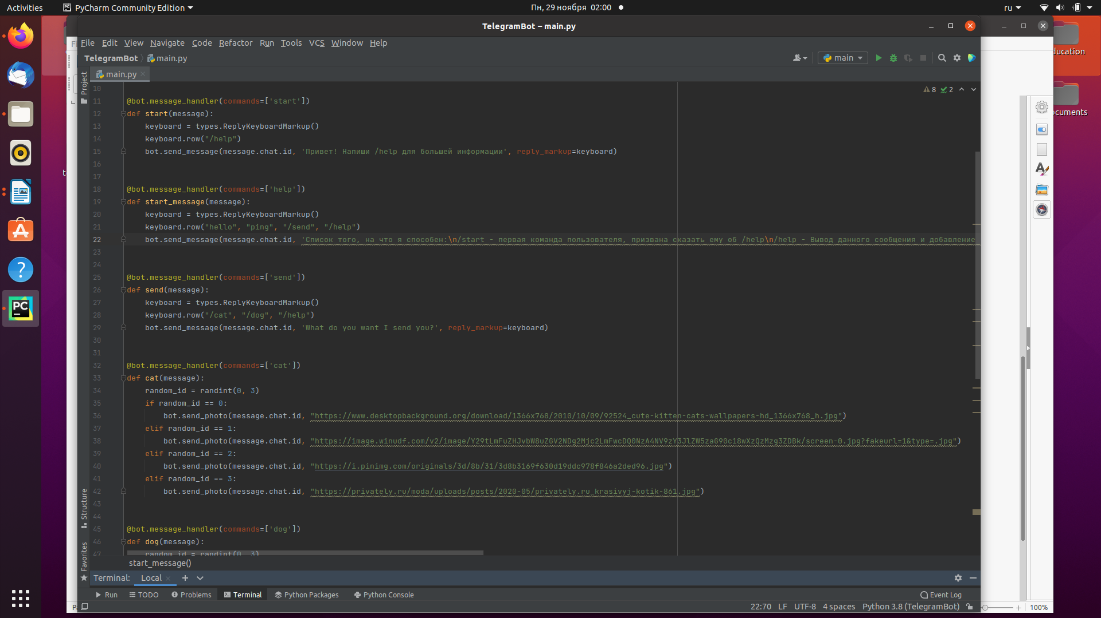

Рис2:

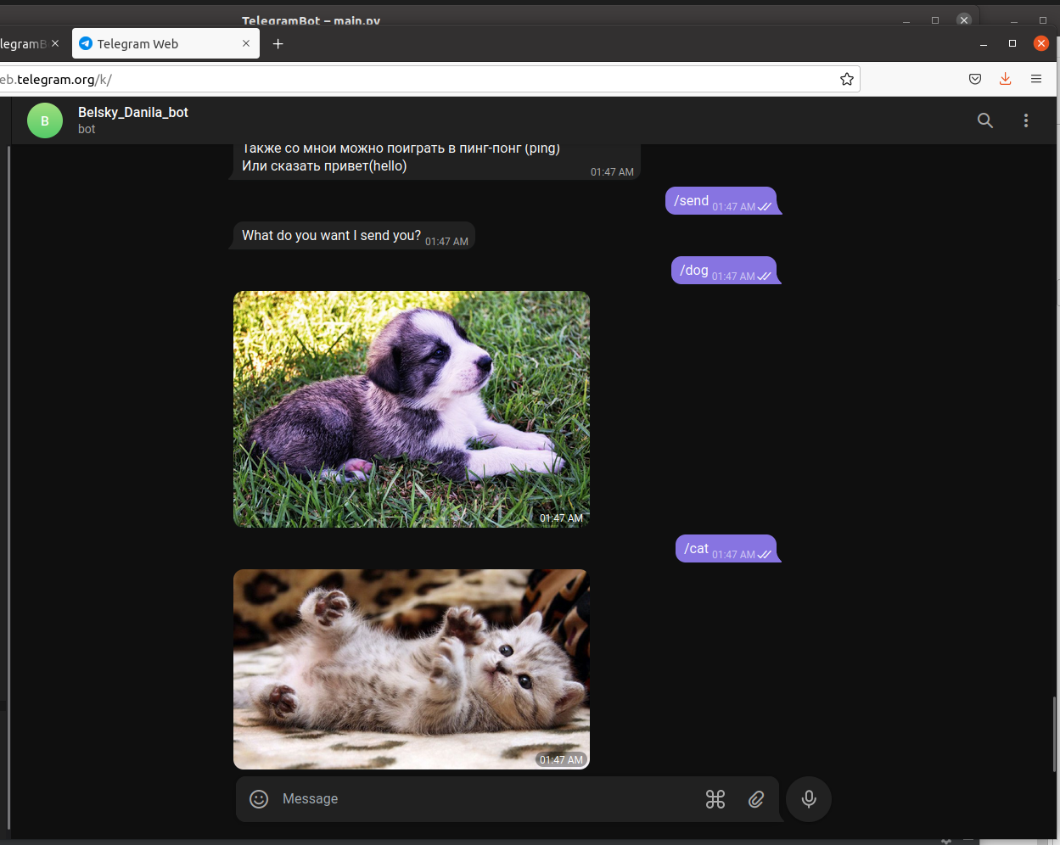

Рис3:

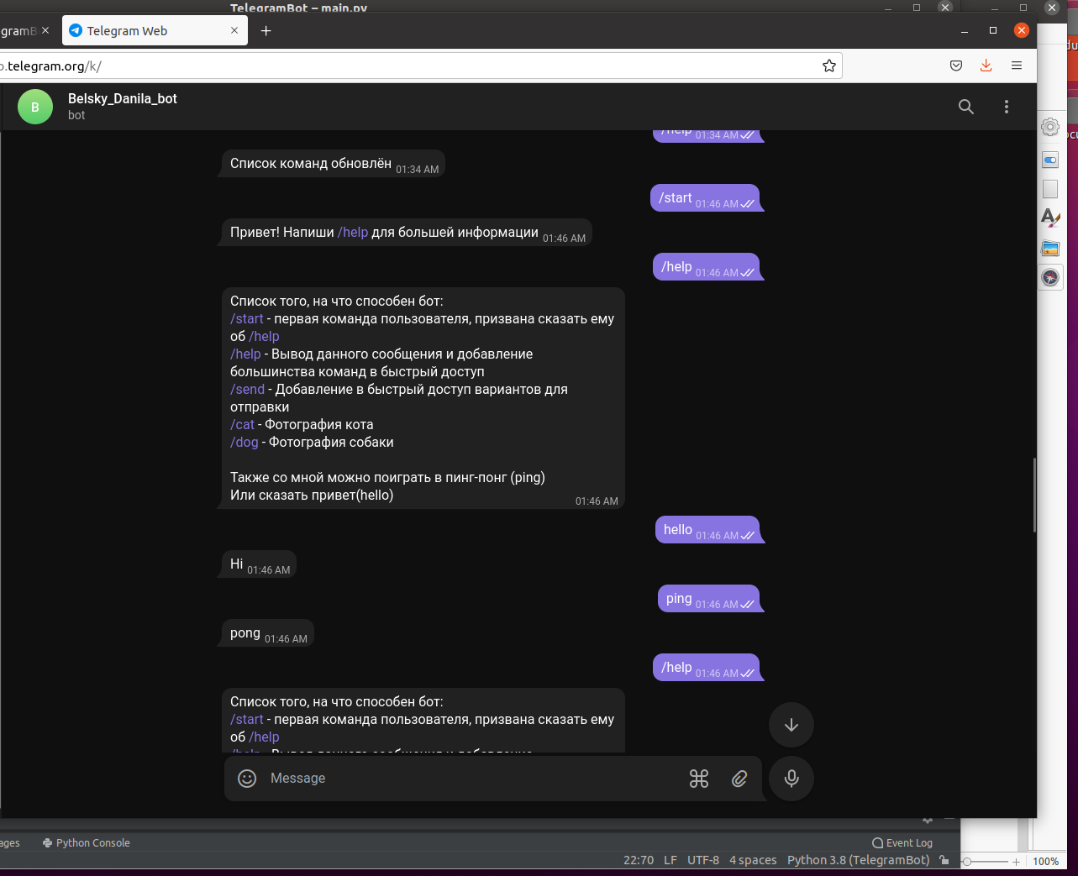Вывод:

Мы смогли создать телеграм бота с несложным функционалом, используя PyCharm.